______________________________________________________

1. Впиши подходящие по смыслу слова

Картинка | Слова
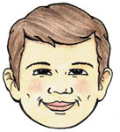
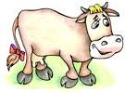

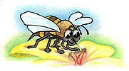
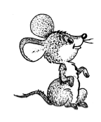
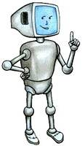
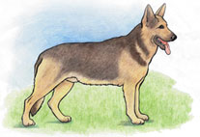

Данные для справки:
звук, запах, вкус, команды, слова, тепло
2. Допиши предложение:

а) Муха жужжит, потому что: ______________

Данные для справки:
машет крыльями
хочет общаться
хочет есть
хочет спать

б) Люди играют на музыкальных инструментах, чтобы выразить: ________________________

Данные для справки:
потребность в пище
потребность в общении
своё настроение
потребность в движении
потребность во сне

3. Ответь на вопрос:

Каким органом чувств мы воспринимаем информацию о запахе пищи? _________________________

Данные для справки:
носом
глазами
языком
ушами
кожей

4. Допиши предложение:

Робот НЕ «понимает» (НЕ воспринимает) команды в виде: ___________________________________

Данные для справки:
звуковых сигналов
световых сигналов
вкусовых ощущений
восприятия запахов

5. Допиши предложение:

Когда мы услышали пение соловья, то получили: ________________________________________

Данные для справки:
осязательную информацию
тактильную информацию
слуховую информацию
зрительную информацию
обонятельную информацию

6. Напиши названия видов информации по способу её восприятия
Виды информации

7. Вставь в соответствующие ячейки таблицы характеристики источников и приёмников информации
источник информации | приёмник информации

Данные для справки:
говорит
читает
поёт
наблюдает
смотрит
слушает
объясняет

8. Ответь на вопрос «да» или «нет»

Магнитофон — это искусственный источник звуковой информации.

____________________
9. Вставь в соответствующие ячейки таблицы описание носителя информации

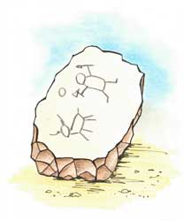
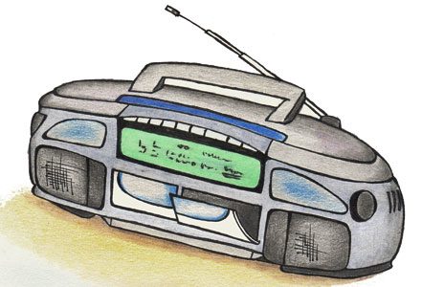


Данные для справки:

носитель, используемый в древности
носитель, используемый в наше время

10. Закодируй с помощью кода Цезаря слово «БУКВА»:





